CALENDAR ASTRONOMIC 2017

Fenomene astronomice în luna februarie
/Datele din acest calendar sunt valabile pentru coordonatele Bârladului/
Latitudine: 46,23°N, Longitudine: 27,67°E

01 februarie – Luna aproape de Marte (m = + 1,1) / (ora 05)
05 februarie – Luna aproape de roiul deschis Pleiade / (ora 07)
05 februarie – Luna foarte aproape de steaua Aldebaran / constelaţia Taurus / (ora
21). Ocultaţie vizibilă din nordul Africii şi sudul Europei.

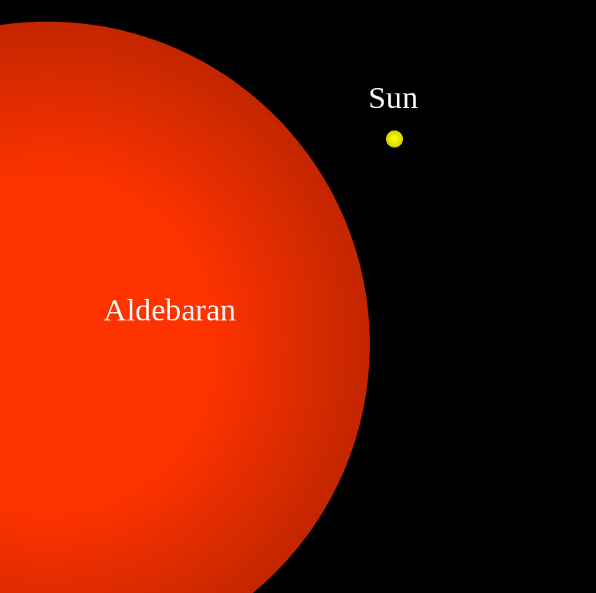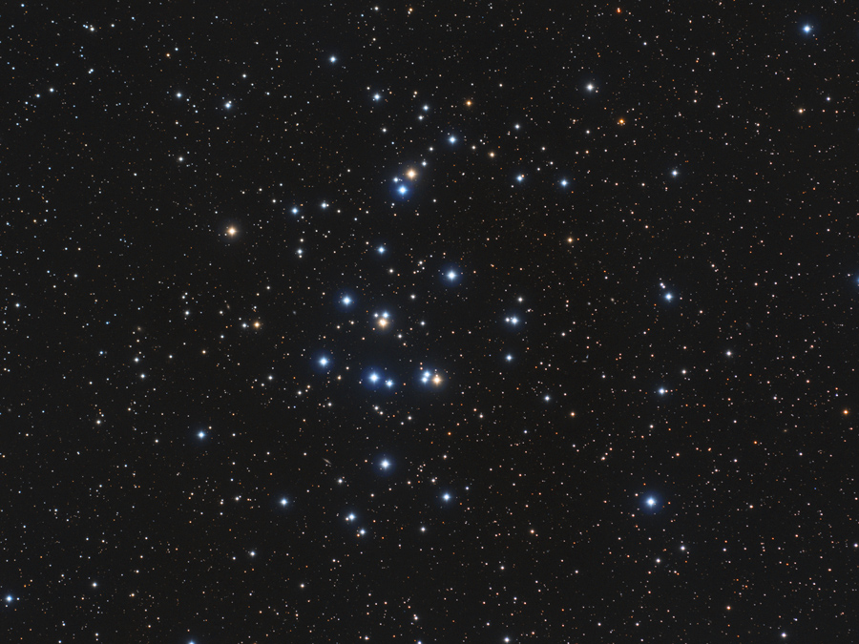
10 februarie – Luna foarte aproape de roiul deschis Beehive (M44, în constelaţia
Cancer; este cunoscut sub numele de Praesepe) / (ora 01
11 februarie – Luna foarte aproape de steaua Regulus / constelaţia Leo / (ora 15)
Ocultaţie vizibilă din Australia şi Noua Zeelandă.
15 februarie – Luna aproape de Jupiter (m = - 2,2) / (ora 19)
15 februarie – Luna aproape de steaua Spica / constelaţia Virgo / (ora 18)
18 februarie – Venus (m = - 4,8) la maxim de strălucire / (ora 18)
21 februarie – Luna aproape de Saturn (m = + 0,5) / (ora 02)

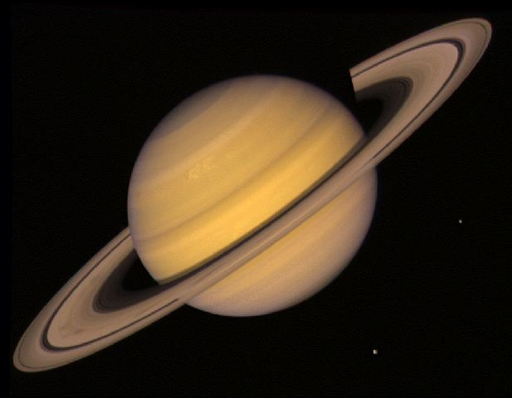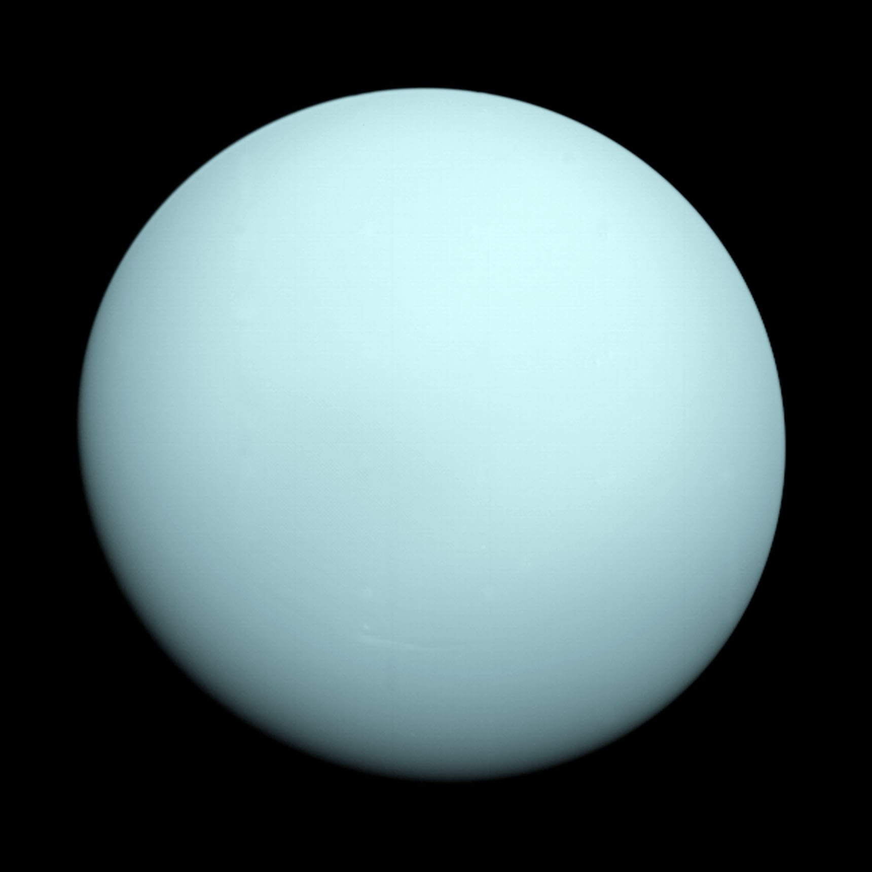

27 februarie – Marte (m = + 1,3) la 0,57 grade NNV de Uranus (m = + 5,9) / (ora 02)

Răsăritul şi apusul planetelor vizibile cu ochiul liber

MERCUR
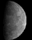
Mercur se îndreaptă acum spre conjuncție superioară (6 martie). Planeta este vizibilă pe cerul dimineții în prima jumătate a lunii februarie. Pe 1 februarie, Mercur are magnitudinea m = -0,2. Pe data de 7 februarie, Mercur ajunge la afeliu: va fi la o distanţă de 0,467 UA (aproximativ 69,9 milioane de kilometri) de Soare.
VENUS

Venus rămâne un obiect strălucitor seara, deasupra orizontului vestic, pe tot parcursul lunii. Poziționată aproximativ 6 grade est de Venus este Marte (magnitudinea m=+1,3). Pe data de 20 februarie, Venus ajunge la periheliu la 0,718 UA (aproximativ 107 de milioane de kilometri) de Soare.

MARTE
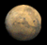
Marte rămâne vizibil pe cerul de seară, spre vest. Planeta Roșie este în mișcare directă în constelaţia Peşti, fiind poziţionat la câteva grade de Venus. Pe parcursul lunii februarie, strălucirea sa se estompează ușor de la m=+1,1 la m=+1,3. Telescopic, planeta Marte se întinde doar 5 secunde de arc în diametru și, prin urmare, dificil de observat. Pe data de 1 februarie, Luna trece la 2 grade sud de Marte, oferind o imagine frumoasă seara. Pe 27 februarie, Marte va trece la 0,6 grade nord de planeta Uranus. Ambele obiecte vor fi vizibile în același câmp al unui binoclu.

JUPITER
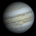
Planeta Jupiter se află în constelaţia Fecioara şi continuă să crească în dimensiune şi strălucire aparentă (de la m = - 2,1 la m = -2,3). La începutul lunii februarie, cea mai mare planetă din Sistemul Solar este un obiect strălucitor dimineața, ridicându-se înainte de miezul nopții. Pe data de 2 februarie, planeta ajunge la primul său punct de staționare, care indică începutul perioadei de opoziție din acest an. După aceea începe mişcarea retrogradă. Steaua Spica, cea mai strălucitoare stea din constelaţia Fecioara, este poziţionată la 4 grade sud de Jupiter. Pe 16 februarie, Jupiter ajunge la afeliu (pentru prima dată din 2005), când se va situa la 5,45 UA (aproximativ 816 de milioane de kilometri) de Soare. Apoi planeta se îndreaptă înapoi spre periheliu, unde ajunge la 20 ianuarie 2023. În această zi, Jupiter va fi localizat la 4,95 AU (aproximativ 740 milioane km) de steaua noastră.

SATURN

Planeta Saturn se va observa dimineaţa devreme în mişcare directă, la magnitudinea aparentă m= +0,6. La începutul lunii se va afla în Ophiuchus, după care va trece graniţa în Săgetător, pe 23 februarie. La sfârșitul lunii, Saturn poate fi văzută doar după miezul nopții. Luna va trece la 4 grade nord de Saturn pe 20 februarie.

Soarele

Răsărit şi apus
La începutul lunii răsare la ora 7h32m şi apune la ora 17h12m, iar la sfârşitul lunii răsare la ora 6h48m şi apune la ora 17h53m.
Poziţia pe ecliptică
Soarele este la începutul lunii în constelaţia Capricornus, iar în ultima parte a lunii februarie în constelaţia Aquarius.

Fenomene / Eclipsa inelară de Soare din 26 februarie
Eclipsa inelară de Soare nu este vizibilă din România.
Eclipsa se produce în intervalul 14:11 - 19:36 (Timpul Legal Român). Maximul eclipsei are loc la 16:53. Faza inelară se extinde din sudul Oceanului Pacific peste Chile și Argentina, în Oceanul Atlantic și Africa.
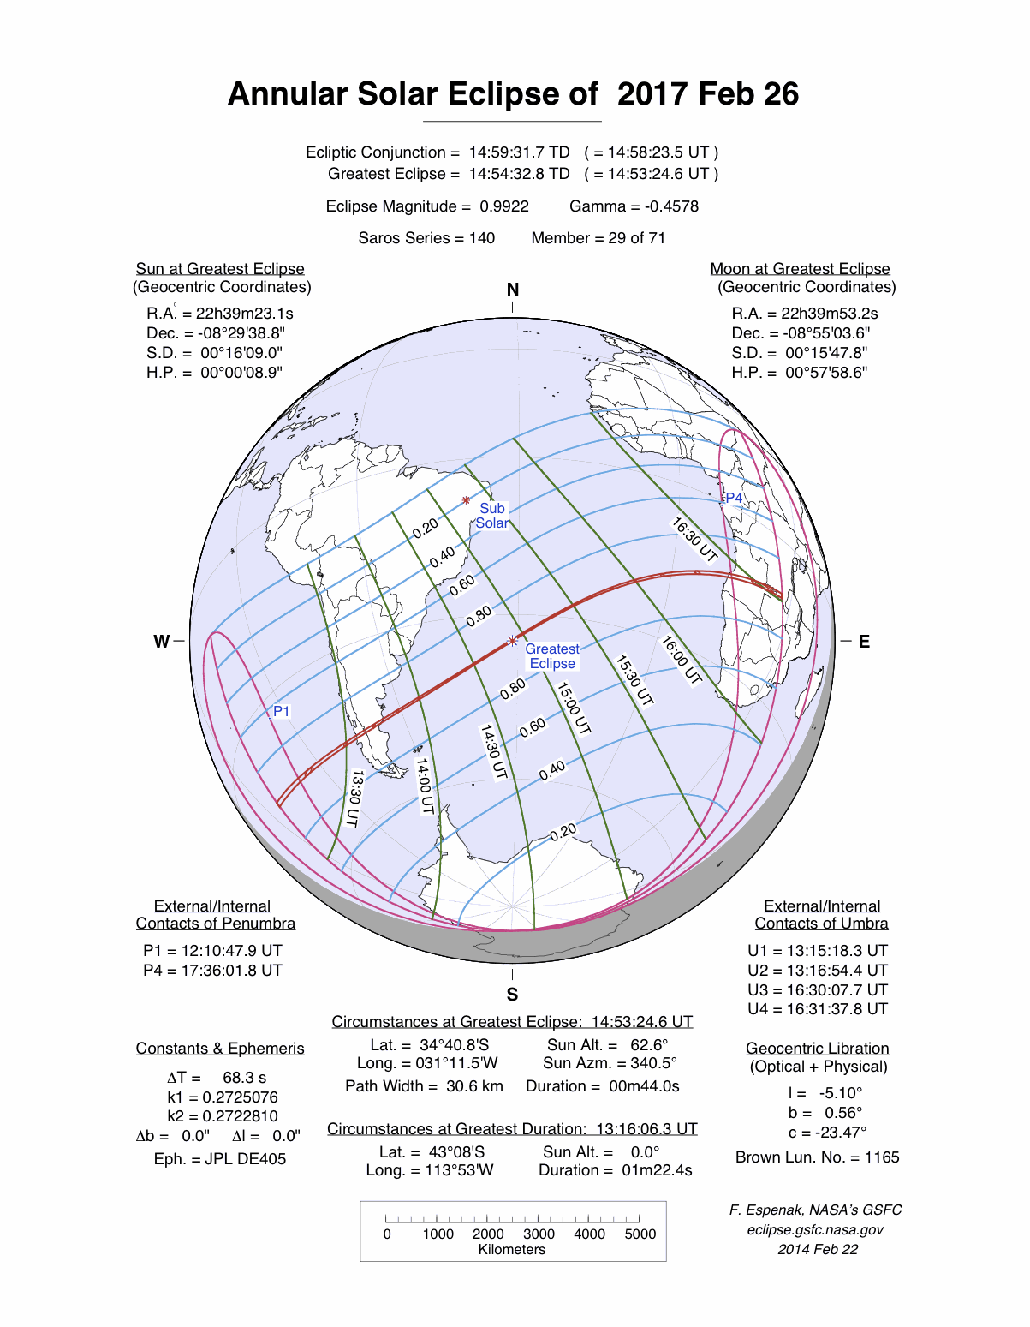

Luna
Distanţa de Pământ
06 februarie, ora 16:15, PERIGEU - la 368.816 km de Pământ
18 februarie, ora 23, APOGEU - la 404.376 km de Pământ

Fazele Lunii

04 februarie /ora 06:19 - Luna la Primul Pătrar

11 februarie /ora 02:33 - Luna Plină

18 februarie /ora 21:34 - Luna la Ultimul Pătrar

26 februarie /ora 16:59 - Luna Nouă

Fenomene / Eclipsa de Lună prin penumbră din 10/11 februarie
Eclipsa de Lună prin penumbră va fi vizibilă din America, Europa, Africa şi Asia, magnitudinea maximă fiind de 98.84%. Eclipsa începe la 00:34 şi se termină la 04:53 (Timpul Legal Român). Mijlocul eclipsei va avea loc la 02:44.
Eclipsa se va putea observa în întregime de pe teritoriul României în dimineaţa zilei de 11 februarie, maximul eclipsei având loc la ora 2:45.

Curenţi meteorici

Curentul meteoric vizibil din emisfera sudică, Alpha Centaurids, este activ în perioada 28 ianuarie - 21 februarie. Maximul se va produce pe 8 februarie: variabil, obişnuit circa 6 meteori/oră; poate ajunge la + 25 meteori/oră. Curentul produce meteori luminoşi şi rapizi.

Apropieri ale unor asteroizi de Pământ

ASTEROIDUL | DATA | DISTANŢA | MĂRIMEA
2017 BB6 | 02.02 | 5,6 LD | 17 m
2017 BQ32 | 02.02 | 10,3 LD | 21 m
2017 BS32 | 02.02 | 0,4 LD | 19 m
2005 VL1 | 03.02 | 11,4 LD | 18 m
2017 BG30 | 05.02 | 2,5 LD | 6 m
2013 FK | 05.02 | 7,1 LD | 101 m
2017 BK30 | 05.02 | 8,7 LD | 15 m
2017 BQ6 | 07.02 | 6,6 LD | 230 m
2017 BM3 | 08.02 | 12,6 LD | 108 m
2017 BP30 | 09.02 | 14,7 LD | 27 m
2014 DV110 | 10.02 | 9,8 LD | 45 m
2015 QR3 | 12.02 | 13,1 LD | 31 m
2017 BK32 | 12.02 | 10,6 LD | 26 m
2017 BW | 17.02 | 4,6 LD | 88 m
2013 WT67 | 17.02 | 44,2 LD | 1,1 km
1992 FE | 24.02 | 13,1 LD | 275 m
1998 QK56 | 24.02 | 53 LD | 1,2 km

Notă: LD = "Lunar Distance". 1 LD = 384.401 km, distanţa medie dintre Pământ şi Lună. 1 LD = 0,00256 UA.

Evoluţia cometei 45P/Honda-Mrkos-Pajdušáková

Cometa 45P/Honda-Mrkos-Pajdušáková a fost descoperită în mod independent de astronomii Minoru Honda, Antonín Mrkos și L'udmila Pajdušáková pe 3 decembrie 1948. Cometa are o perioadă orbitală scurtă: 5,25 ani.
Cometa a trecut cel mai apropiat de Soare, la data de 31 decembrie 2016. În acel moment cometa a fost la aproximativ 0,083 Unităţi Astronomice departe de Pământ - aproximativ 30 de ori mai mare decât distanța Lună-Pământ.
Este de aşteptat să ajungă la strălucire maximă la sfârşitul lunii februarie 2017. Cometa fiind un corp difuz, este nevoie pentru a o vedea de un telescop şi de un cer extrem de întunecat, la scurt timp după apusul Soarelui.

Efemerida cometei pentru prima săptămână din februarie 2017

Data Magnitudinea Ascensia dreaptă Declinaţia Constelaţia

Feb 01 | 8.00 | 20h 12m 36s | -04° 01’ 00” | Aquila
Feb 02 | 8.00 | 20h 03m 25s | -02° 31’ 23” | Aquila
Feb 03 | 8.00 | 19h 52m 53s | -00° 47’ 52” | Aquila
Feb 04 | 8.00 | 19h 40m 36s | +01° 12’ 15” | Aquila
Feb 05 | 8.00 | 19h 26m 16s | +03° 31’ 47” | Aquila
Feb 06 | 8.00 | 19h 09m 25s | +06° 13’ 29” | Aquila
Feb 07 | 8.00 | 18h 49m 36s | +09° 19’ 06” | Aquila

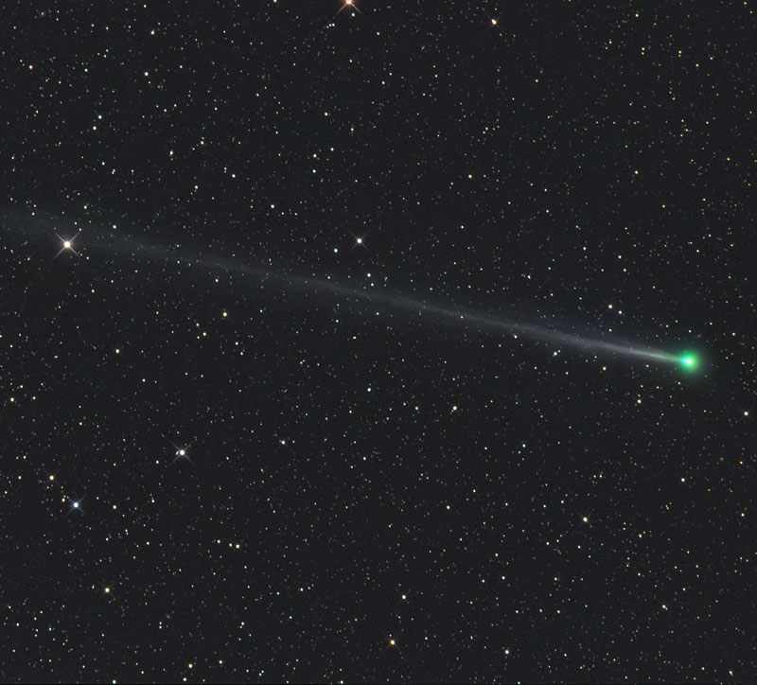

prof.Ioan Adam, preşedinte Asociaţia Astronomică “Sirius”- Club UNESCO

